Отчёт
о проведении мероприятий
в МКОУ «Герейхановская СОШ № 2 им. М.Дибирова» в рамках
Месячника безопасности детей
Дата проведения: с 4.09. по 4.10. 2019 уч.год
В МКОУ «Герейхановская СОШ №2» была проведена профилактический месячник по снижению детского дорожно-транспортного травматизма. Месяц безопасности дорожного движения была призвана привлечь внимание всех участников дорожного движения к этому вопросу.
Цель месячника безопасности: привить детям уважение к себе и другим участникам дорожного движения, быть внимательными на дорогах и беречь свою жизнь и здоровье!
В нашей школе были проведены различные по форме мероприятия, направленные на предупреждение дорожного травматизма. Учащиеся начальной школы участвовали в играх и викторинах на знание правил дорожного движения, сигналов светофора, правил поведения в общественном транспорте и на дороге.
Было организовано и проведено практическое занятие по правилам дорожного движения с учащимися начальных классов .
17 сентября среди учащихся был проведен конкурс рисунков на тему: «Улица полна неожиданностей!». В течение недели на выставке в школьной библиотеке на тему «Основные причины несчастных случаев на дороге» дети могли ознакомиться с литературой и методическими материалами.
Интересным и познавательным для пятиклассников и шестиклассников было проведено соревнование юных велосипедистов «Тише едешь – дальше будешь!».
Весь месяц с учащимися проводились классные часы на темы: «Улица и пешеходы», «Где и как безопасно переходить дорогу», «Безопасное лето», «Азбука регулировщика», «Знай и выполняй правила дорожного движения» и др. Старшеклассники подготовили сообщения об опасных ситуациях на дороге.

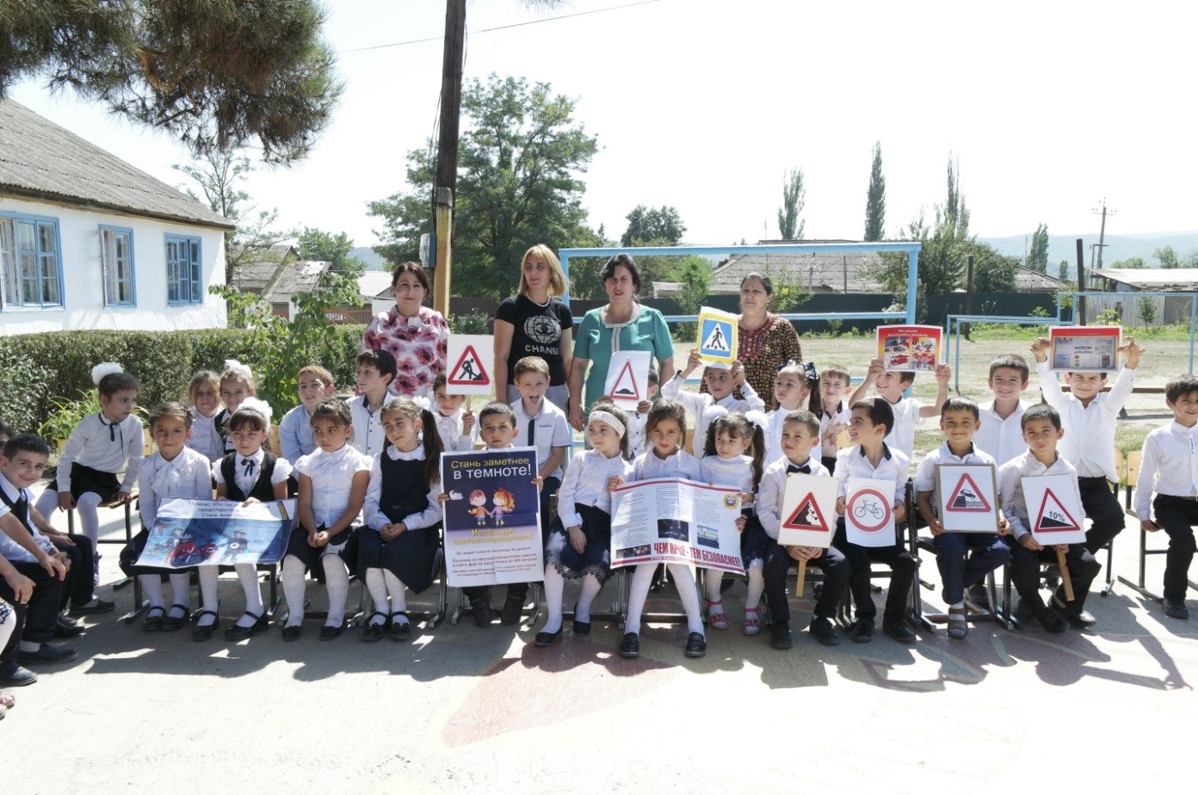

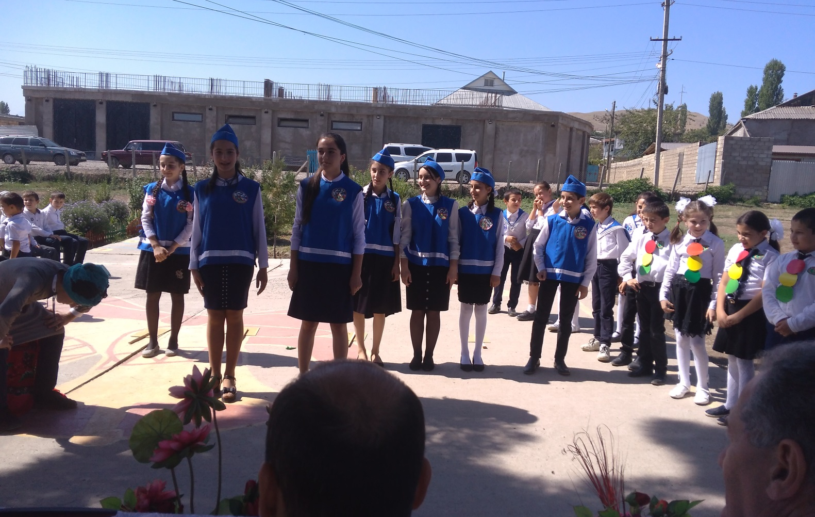
Выступление команды ЮИД перед уч-ся начальных классов

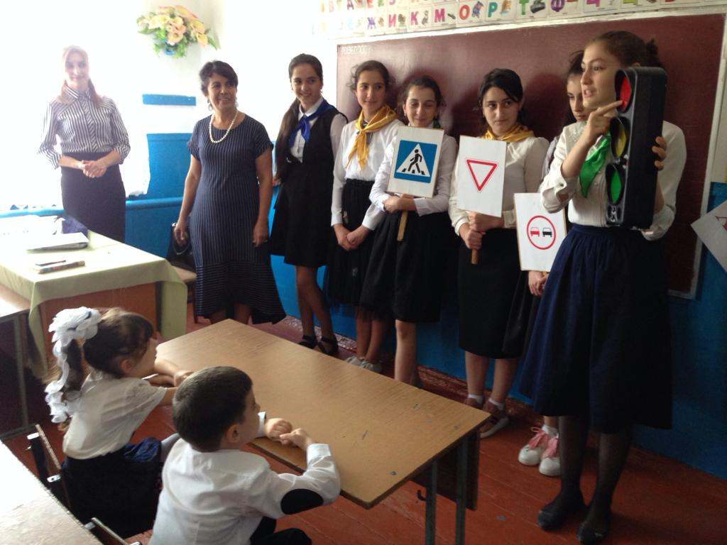
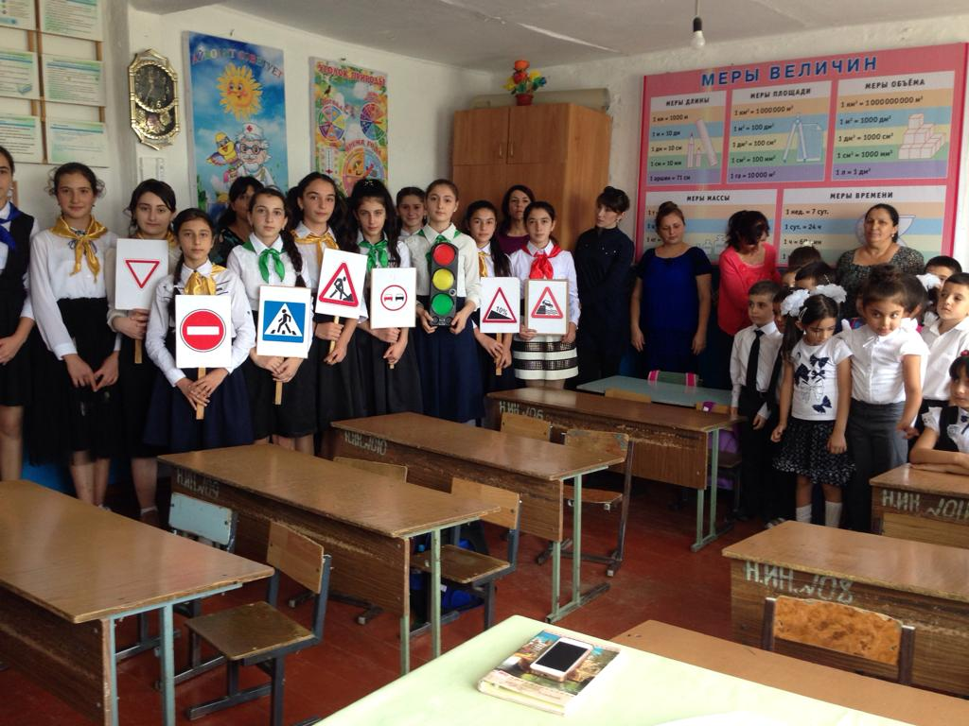
Выступление команды РДШ

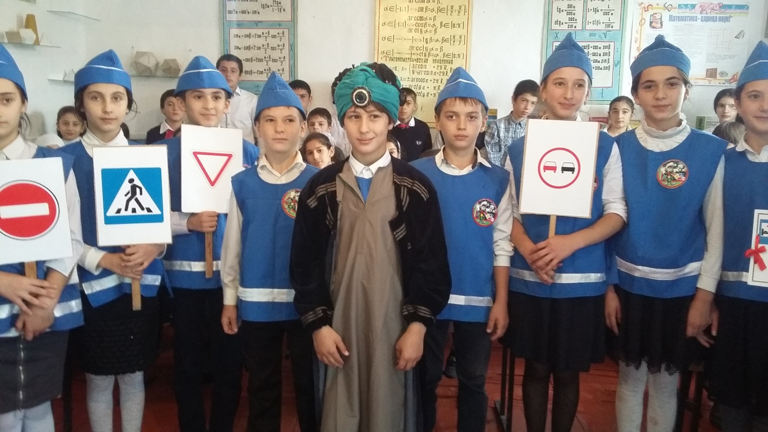
Выступление команды ЮИД перед уч-ся начальных классов

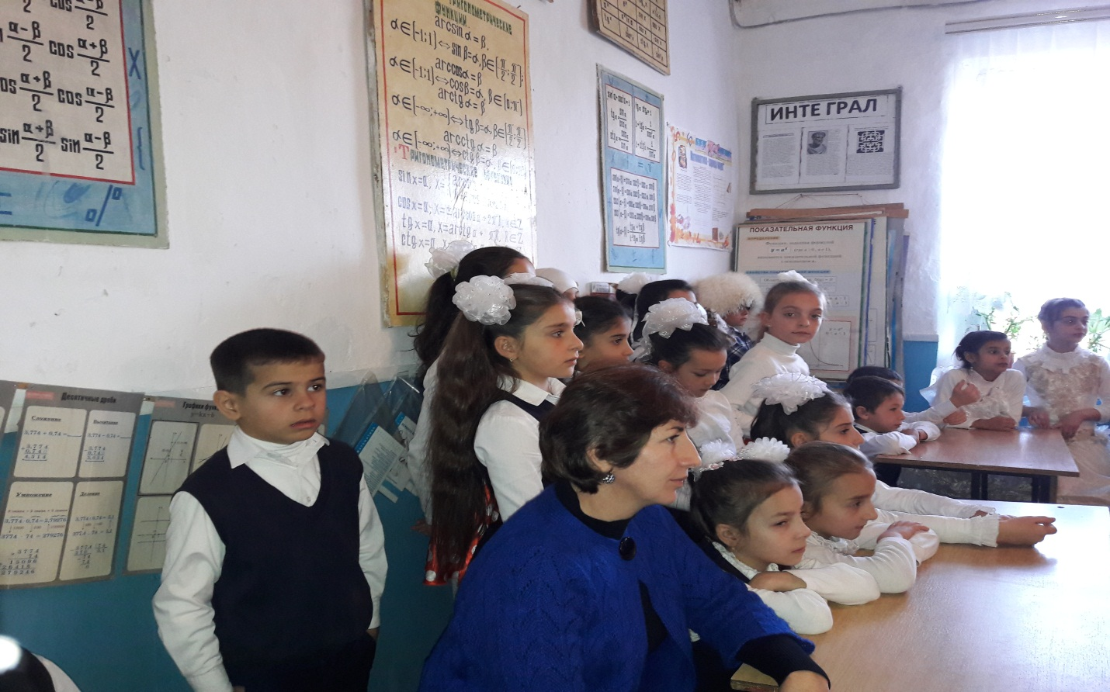
Обновлен уголок безопасности дорожного движения.
Была организована акция. В течение акции учащиеся старших классов изготовили стенгазеты с названием: «Чем ярче, тем безопаснее», «Пешеход ,стань ярким !Будь заметным.», «Нас видно».
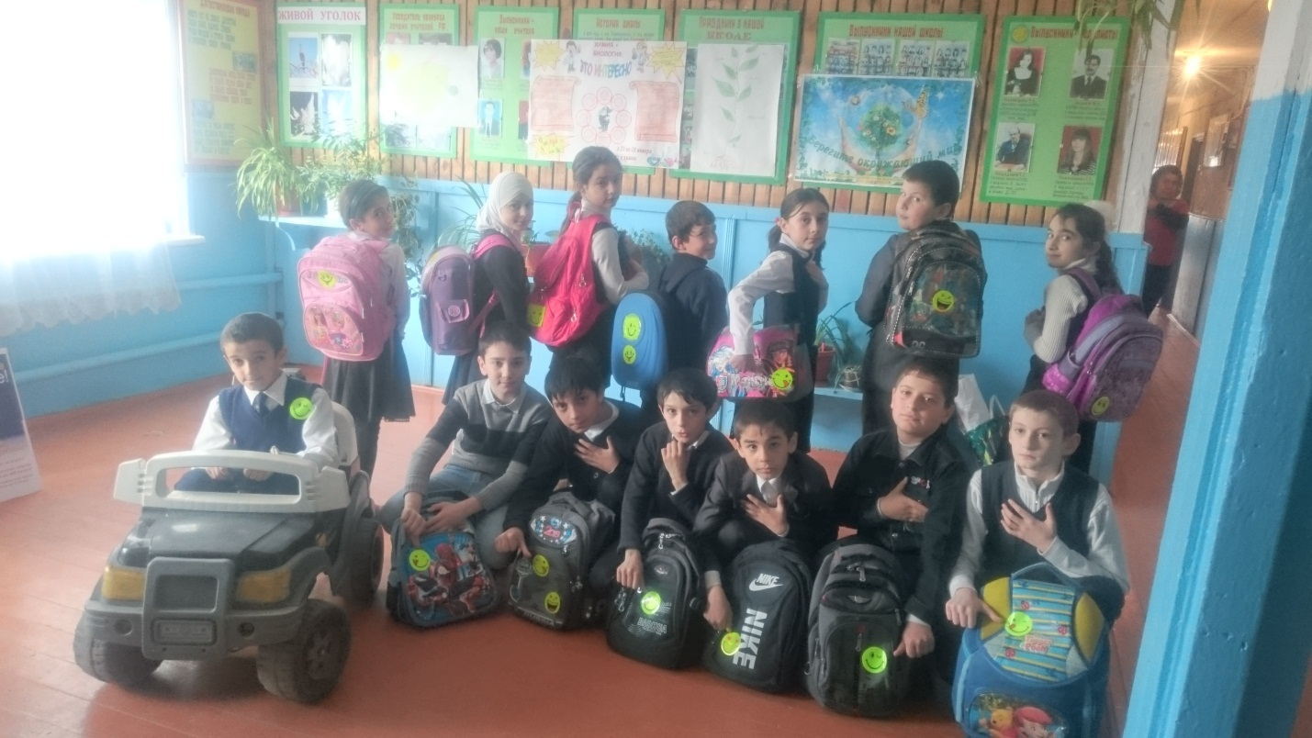
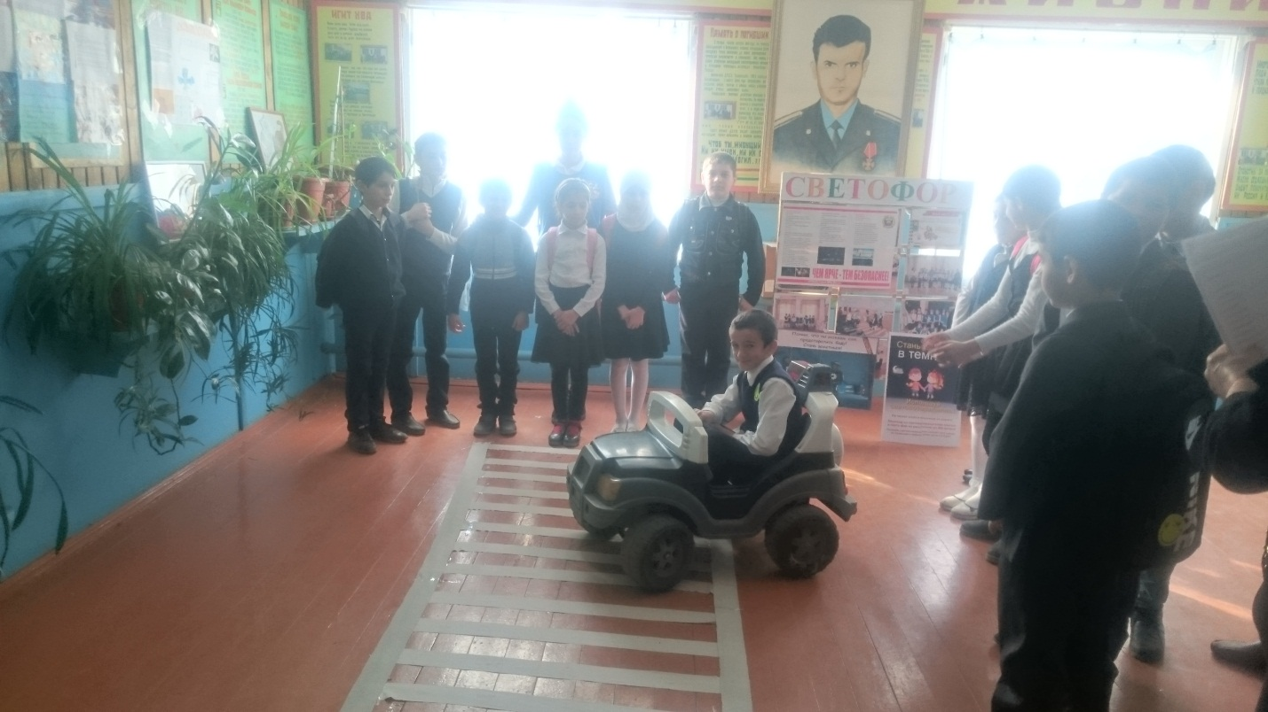
4 класс на мероприятии «Стоп машина, тише ход, на дороге пешеход»
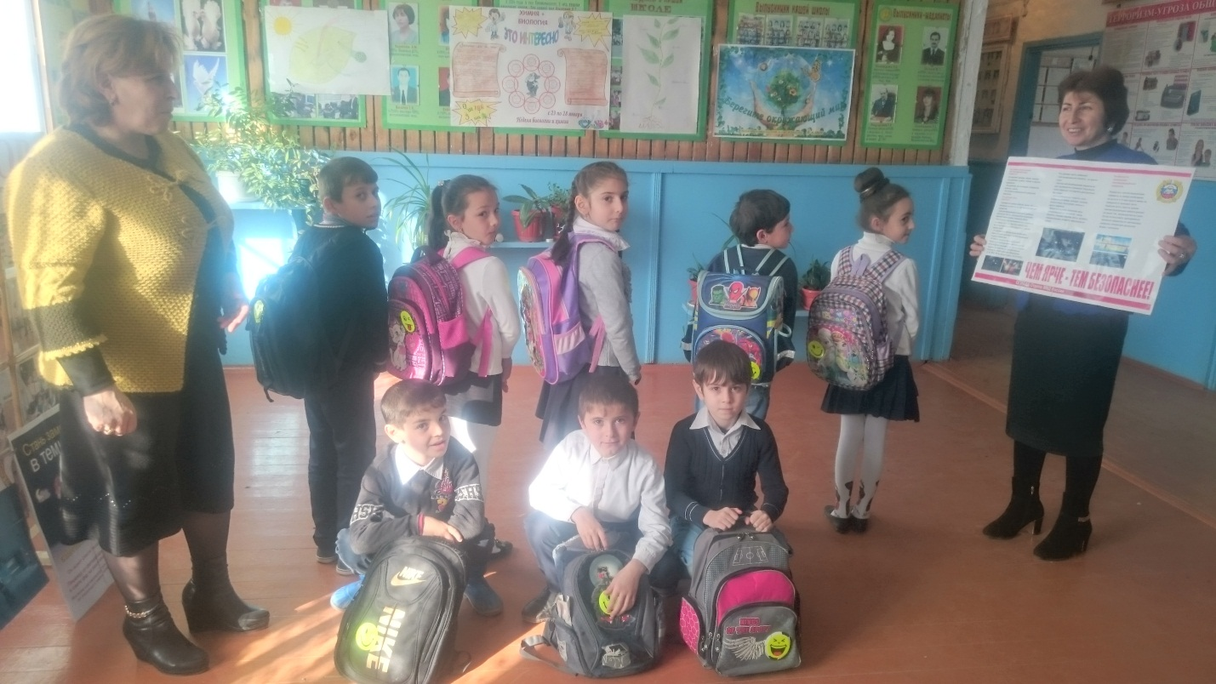
2 класс на мероприятии «Стань заметной в темноте!»
Проведены родительские собрания в 1-11 классах по вопросам профилактики детского дорожно-транспортного травматизма с демонстрацией видеофильмов по тематике ПДД. Также был проведен инструктаж по ПДД в каждом классе. В конце каждого учебного дня месячника безопасности классными руководителями проводились пятиминутки по ПДД. Все проведённые мероприятия явились частью постоянно осуществляемой школой работы по профилактике дорожного травматизма. Анализируя всё выше сказанное, хочется отметить высокую заинтересованность школьников в применении знаний Правил дорожного движения.

ЗДВР Исакова М.А.

